Французская косынка.

История создания и ношения косынки
Причина появления косынок достоверно неизвестна, но самая распространенная версия говорит о том, что платок стали разрезать пополам наискосок в целях экономии материала.
Косынки были весьма распространены у русских женщин, украинских и некоторых других народов. Одно время косынка даже считалась элементом национального костюма. У замужних женщин на Руси было принято покрывать голову косынкой. По этому головному убору можно было определить не только семейное положение женщины, но и ее благосостояние, социальную принадлежность и даже регион проживания.
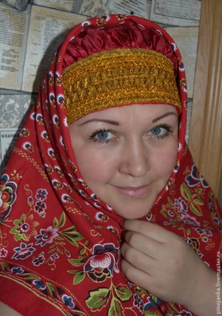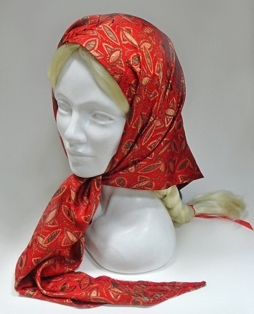
Существовали и так называемые тужильные косынки, которые нужно было надевать в дни траура и другого трагического события.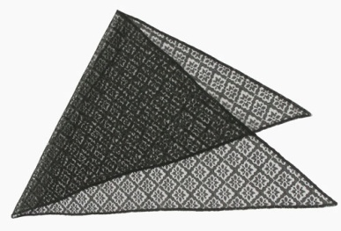
После Великой Октябрьской революции появились новые атрибуты, одним из них стала красная косынка в цвет нового знамени, которую женщины 20-30-х годов носили, чтобы показать свою солидарность новому режиму. Сначала ее носили только девушки комсомолки, потом красная косынка трансформировалась в пионерский галстук и стала непременным атрибутом школьной формы подростков обоих полов.

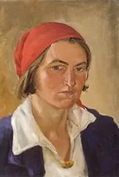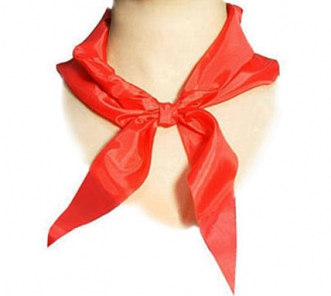

Косынка в современном мире
В наше время косынка осталась традиционным головным убором замужней цыганки. У жительниц Японии белая косынка на красной подкладке является непременным атрибутом свадебного костюма, ее повязывают на манер шапочки поверх традиционной прически.
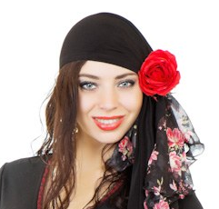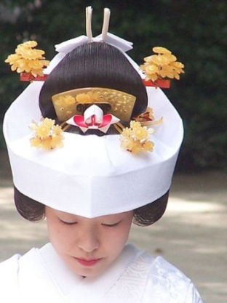
Косынки являются также частью фирменной одежды некоторых компаний: белые – у младшего медицинского персонала, шейные разных цветов – у Сбербанка России, Аэрофлота и некоторых других.
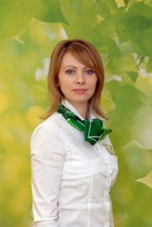
Кроме этого, косынка – стильный и модный аксессуар, который идет многим девушкам. Косынки с крупным цветочным узором или яркие однотонные очень хорошо сочетаются с летней одеждой молодежного стиля и стиля романтик. Косынки защищают голову от солнечных лучей и создают неповторимый образ благодаря разнообразию способов ношения.
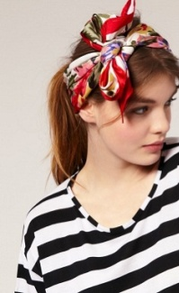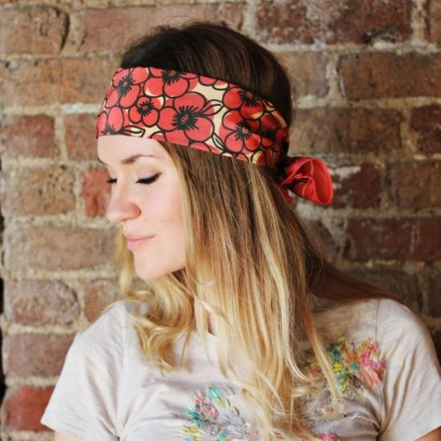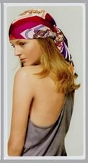
С момента возникновения в одежде стиля кантри появилась еще одна разновидность косынки, которая приобрела большую популярность, она называется банданой. Ее от обыкновенной косынки отличает способ завязывания – узлом на затылке, и материал изготовления, который гораздо плотнее обычного платка. Сейчас банданы изготавливают даже из кожи и меха.
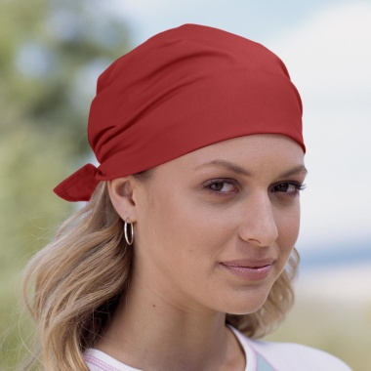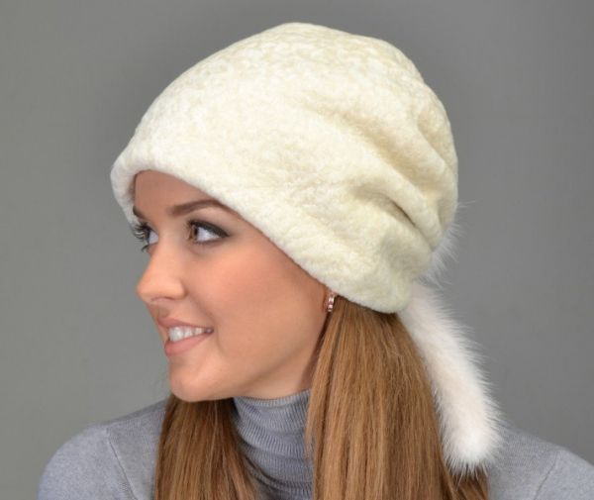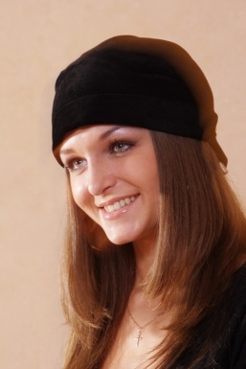

«Французская косынка»
Сегодня на пике популярности «шарфик-франтон» («французская косынка», шарф-трансформер). Французская косынка – это маленькая косынка на шею с особым кроем, один край которой сделан в форме петельки. Этот оригинальный элемент женского гардероба вполне соответствует законам стиля легендарной супер-женщины ХХ века – Коко Шанель. Это ей принадлежит высказывание о том, «чтобы быть незаменимой – нужно все время меняться».
«Французская косынка» — излюбленный элемент гардероба всех бизнес-леди. Такой изящный аксессуар не только разнообразит наряд, но и защитит шею от осеннего ветра.
Это изделие двустороннее, поэтому нам нужно соединить 2 лоскутка ткани одинакового размера. Также для изготовления французской косынки можно использовать разные ткани. Например, для одной стороны выбрать ткань с необычным рисунком, а для другой — однотонный материал.
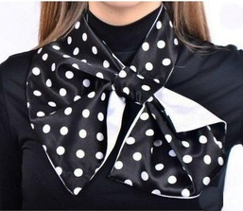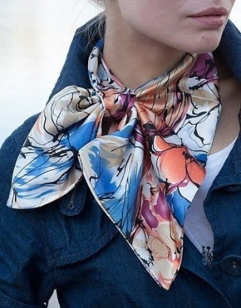

Инструкционная карта по изготовлению «французской косынки».
Для изготовления «французской косынки» нам небходимы следующие материалы, инструменты и приспособления:
- Материалы
- Миллиметровка или ватман 70х35 (см)
- Ткань (шелк, шифон) 70х70 (см) или 2 лоскутка 70х35 (см)
- Нитки под цвет ткани № 35 или № 50
- Инструменты и приспособления
- Швейная машина
- Гладильная доска
- Утюг или парогенератор
- Карандаш
- Портновский мелок
- Ножницы
- Ручная игла
- Линейка
- Портновские булавки

- Последовательность изготовления
- Начертить выкройку на миллиметровой бумаге или ватмане
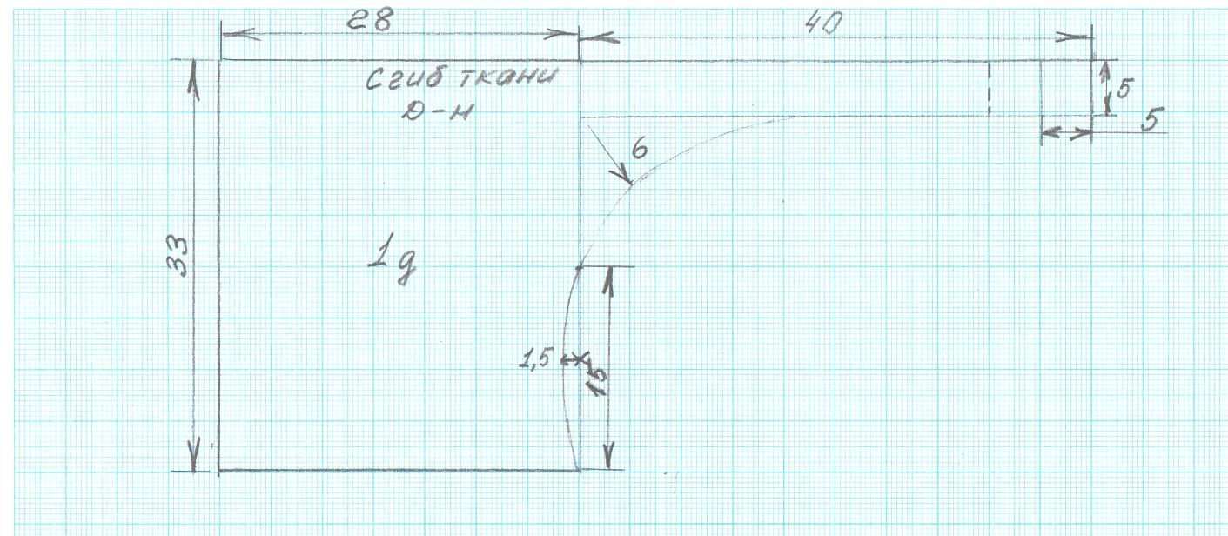

- Вырезать выкройку.
- Сложить ткань вдвойне лицевой стороной во внутрь по долевой нити, или два лоскутка ткани вместе лицевой стороной во внутрь.
- Наложить выкройку на ткань, приколоть булавками, обвести по контурам выкройки портновским мелом, добавить припуски на швы по одному сантиметру по контуру выкройки.
А. Со сгибом ткани.
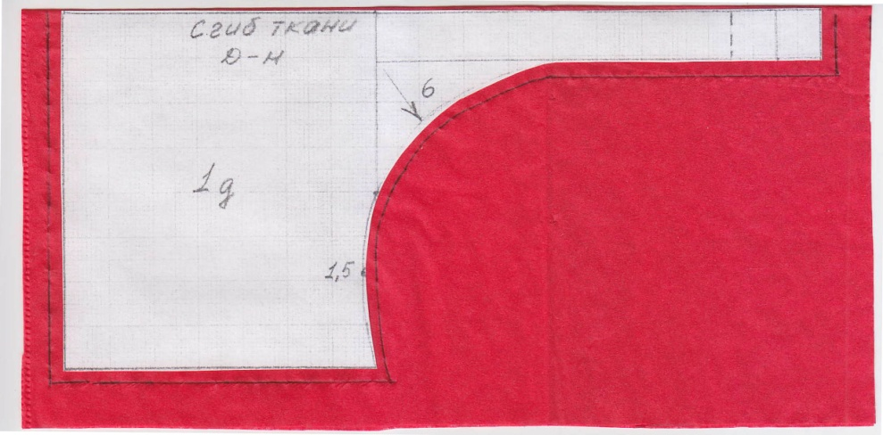
Б. При сложении двух разных тканей.
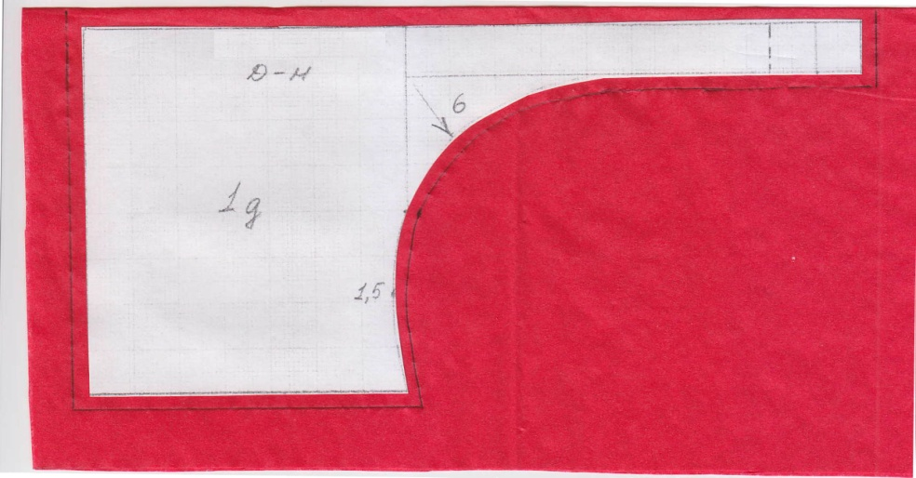

- Выкроить косынку.
А. Со сгибом ткани.
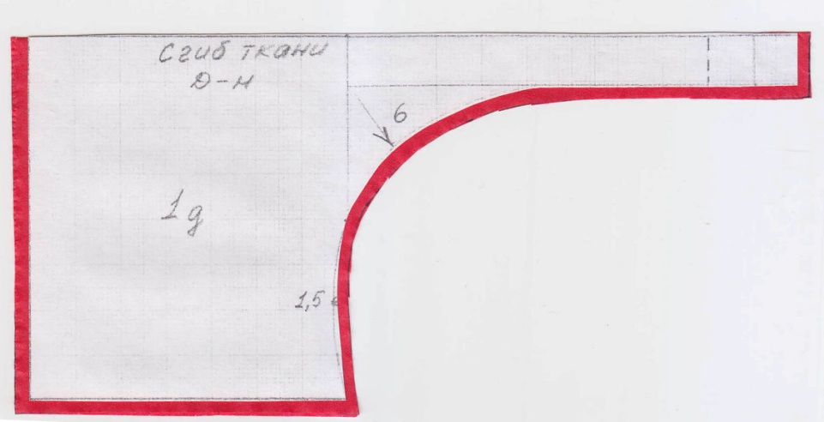

Б. При сложении двух разных тканей
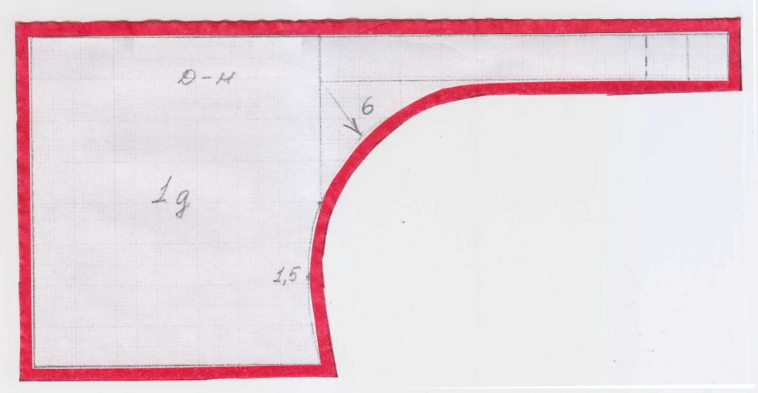
- Сметать и стачать по контурам выкройки, оставив узкий конец косынки открытым.
А. Со сгибом ткани.
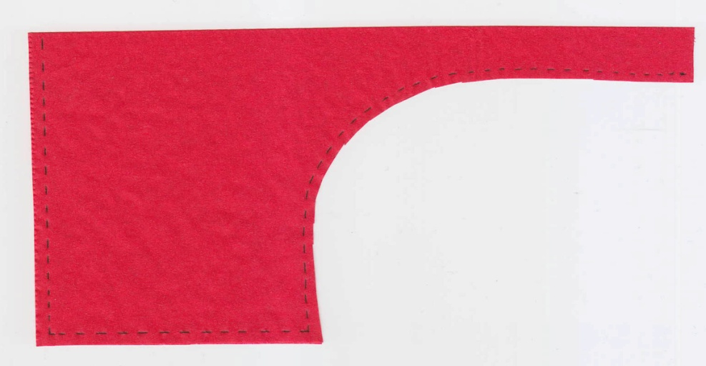

Б. При сложении двух разных тканей.
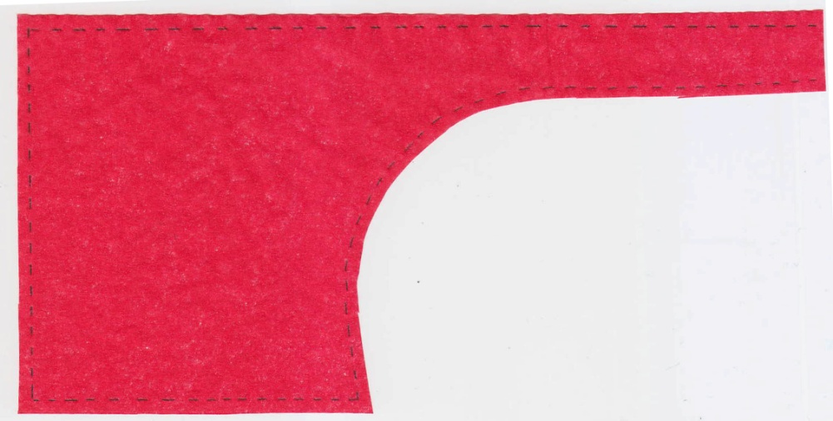

- Подрезать запасы на швы до двух миллиметров.
- Вывернуть на лицевую сторону через открытый срез.
- Приутюжить.
- Узкую часть косынки необходимо подогнуть и прострочить в форме петли шириной 5 сантиметров.

«Французская косынка» готова.

- Шесть вариантов завязывания «французской косынки».
- Одеваем косынку на плечи, петелька находится на левом плече. Ближний к петельке угол продеваем через неё и расправляем. Узел находится как можно ближе к шеи.
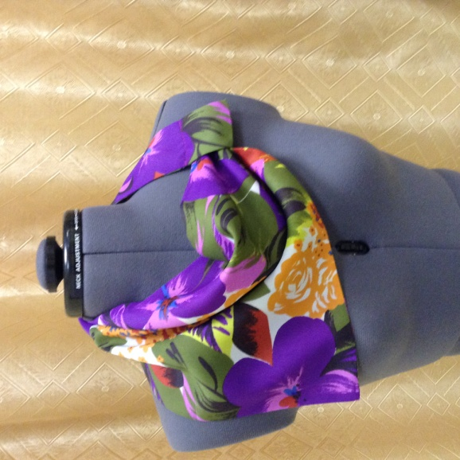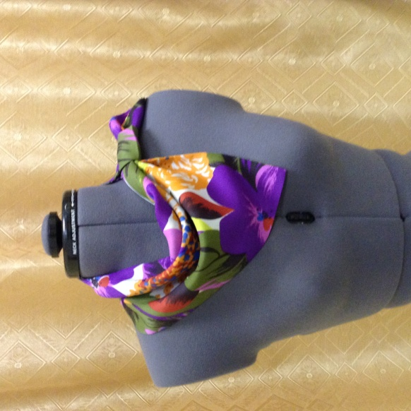

- Берем средний угол и продеваем в петельку. Узел находится как можно дальше от шеи.
- Дальний угол соединяем с ближним и продеваем вместе два угла в петельку.
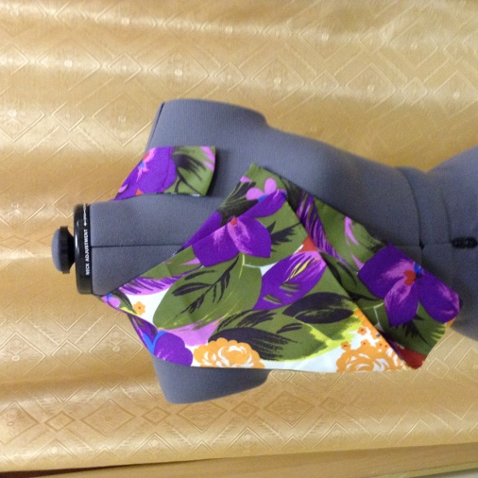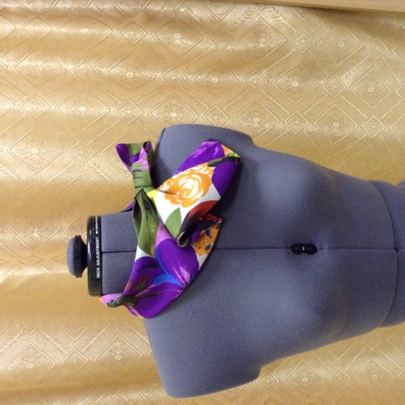
- В петельку продеть все углы, передвинуть петельку к спинке, сложить косынку подиагонали и заправить углы сзади под косынку.
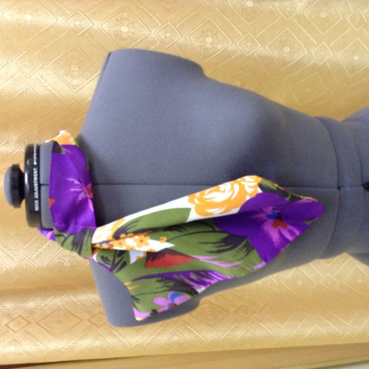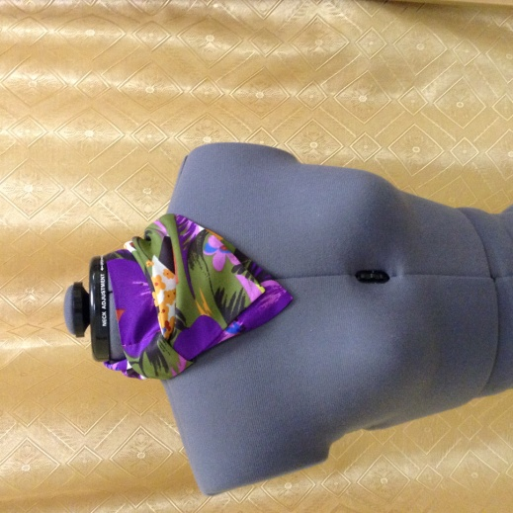
- В петельку продеть все углы, узел передвинуть в центр, получился галстук.
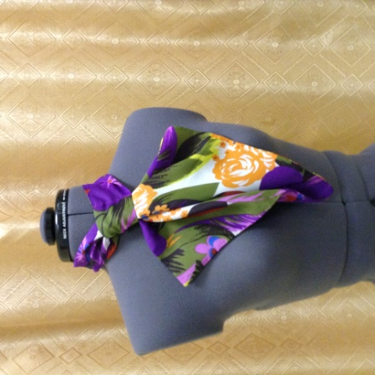
- Дальний и ближний углы соединяем, продеваем в петельку и расправляем углы в разные стороны.
